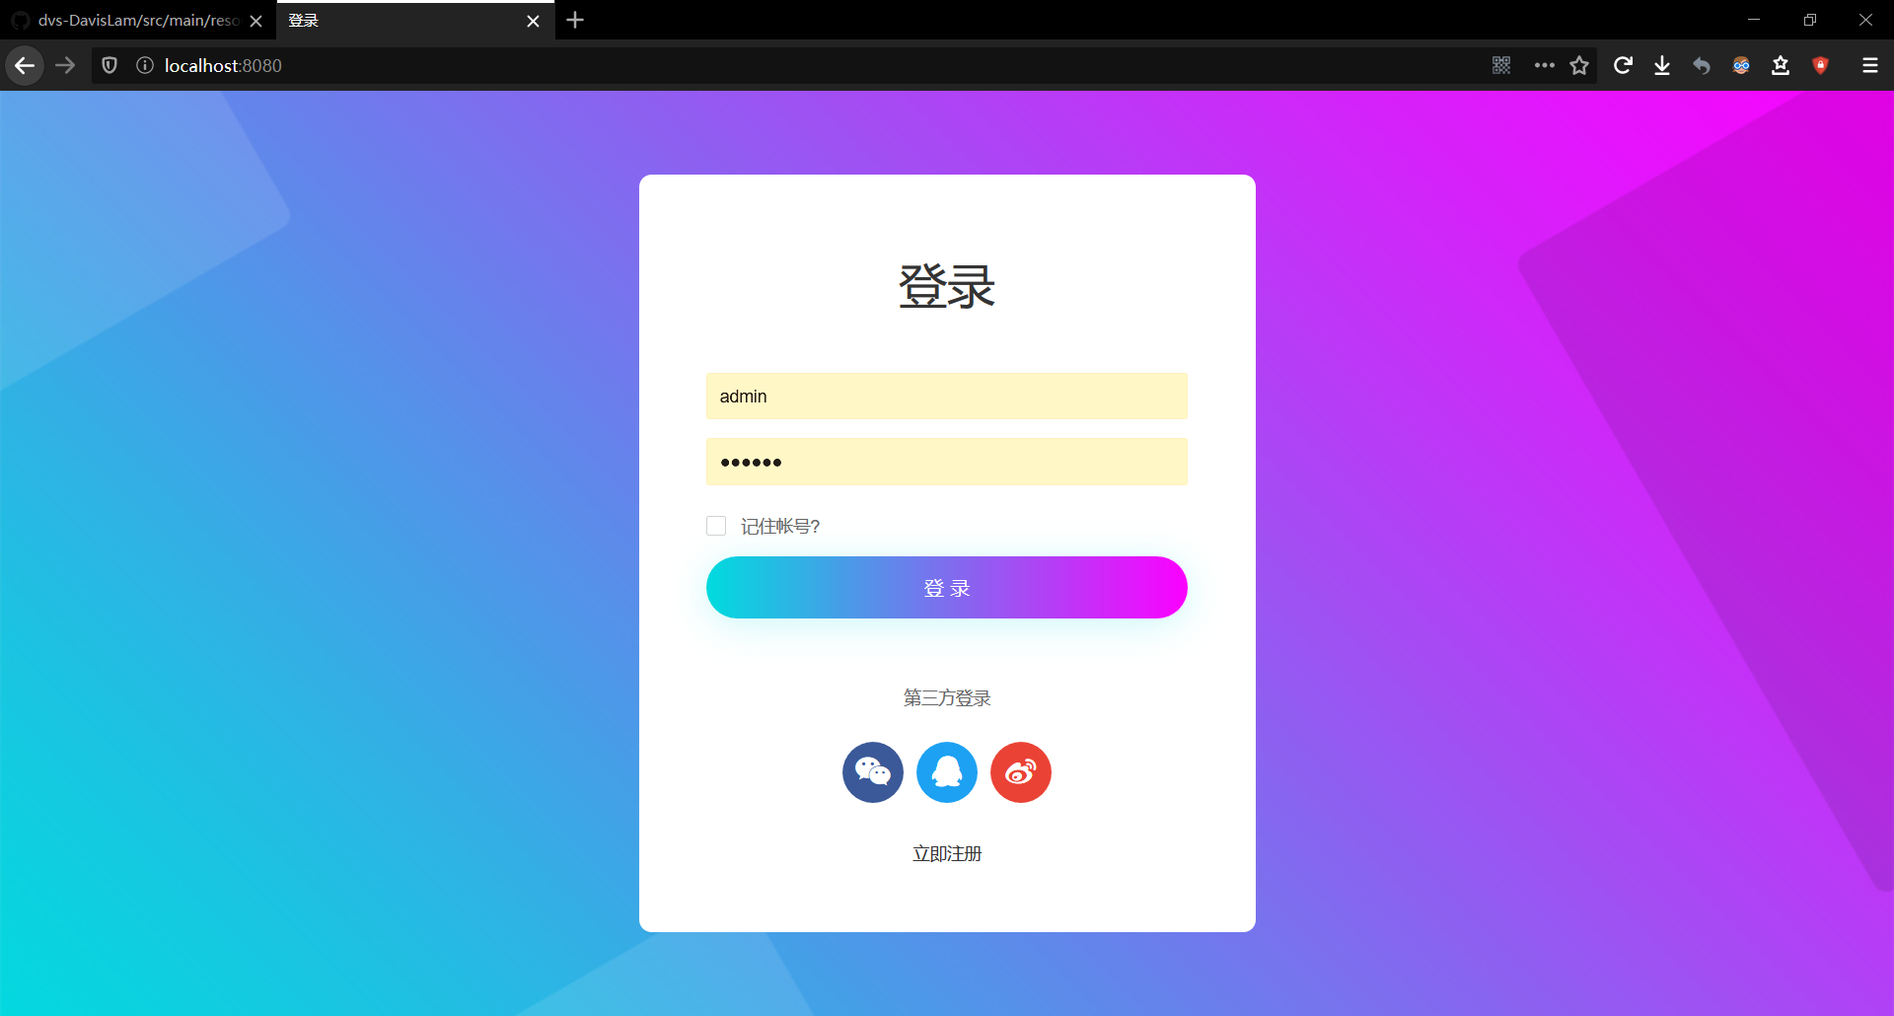

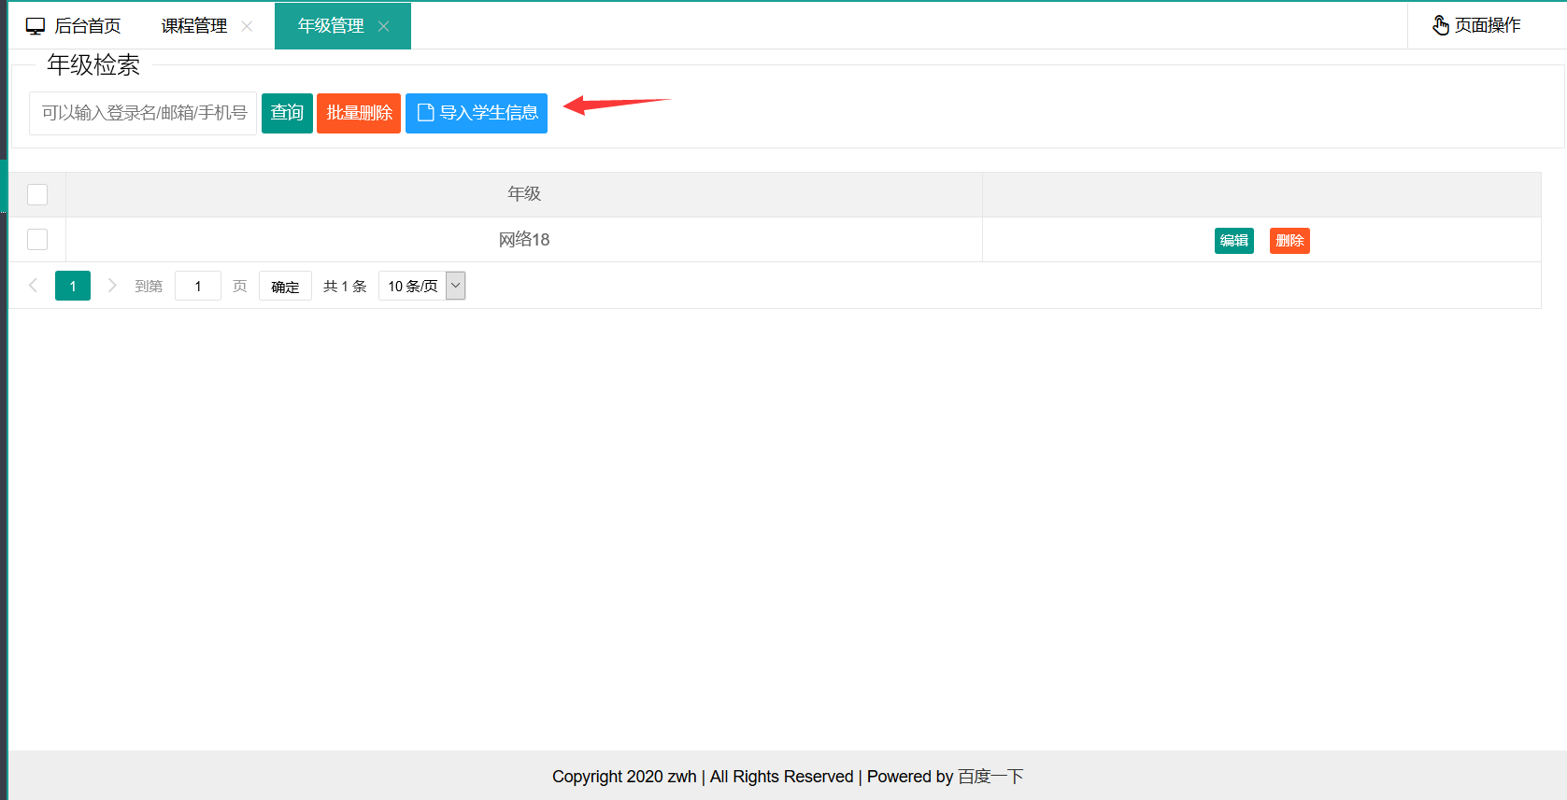

导入学生信息，是文件夹下的文件信息

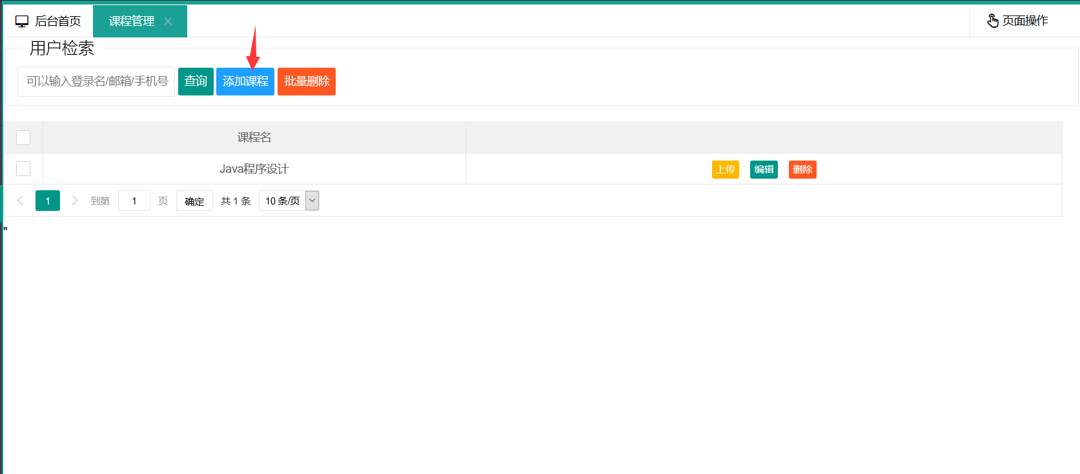

先添加课程

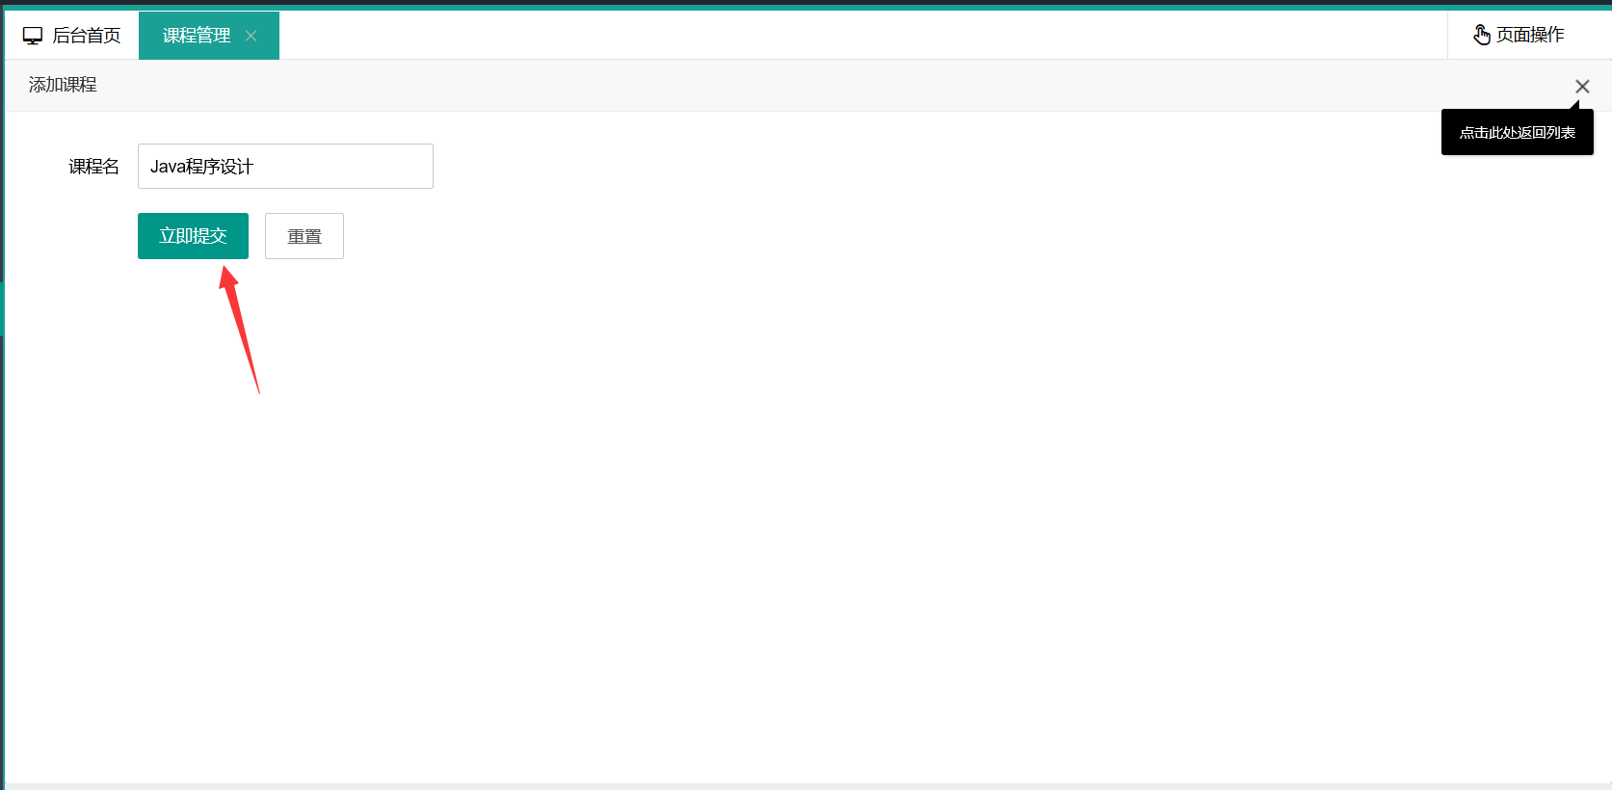

添加完如上图

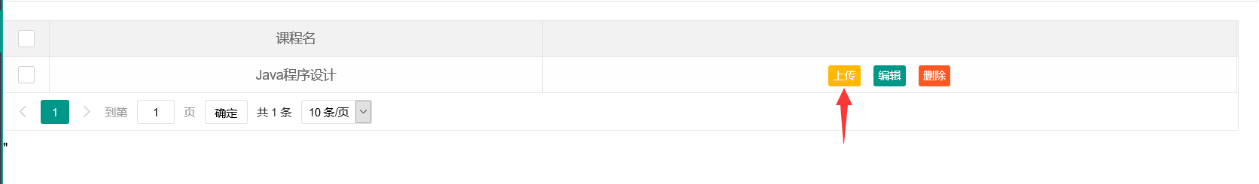

上传如滨给你的四个文件 一个个上传 速度比较慢 不要着急 上传完等刷新页面之后再上传下一个

数据全部导入之后就可以从年级管理和学生管理处查看可视化

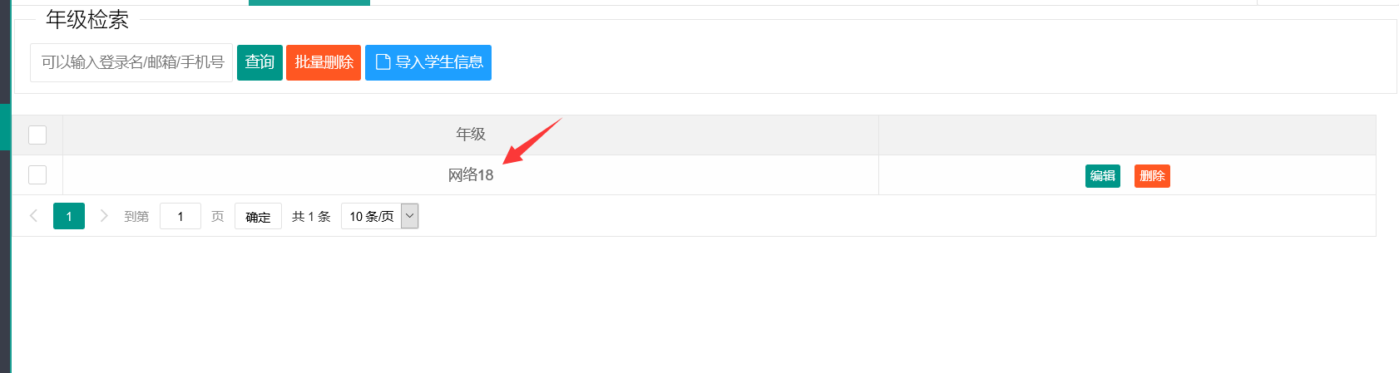

戳这里

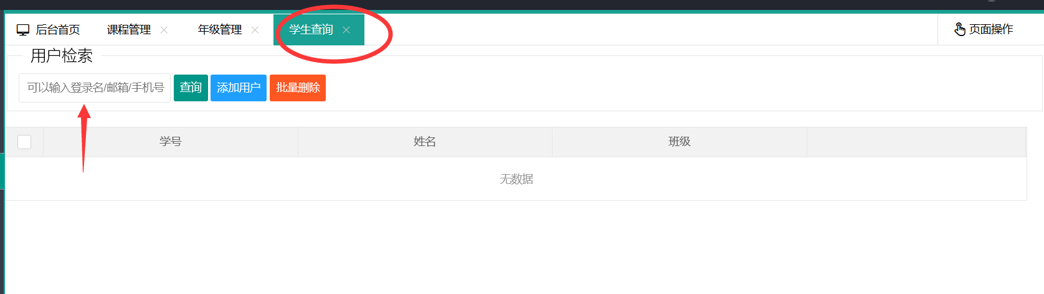

学生管理的话 可以输入学号或者姓名进行查询 也可以直接查询 列表得到以后 戳学号或者姓名也可以进入详细信息界面

